NOME:___________________________________
data:________________________________

MATERNAL I.
ROTINA:
Musicalização: borboletinha, o sapo não lava o pé,músicas que a criança conhece.
Leitura do alfabeto,números 0 até 5,sólidos geométricos(figuras geométricas) .
Assistir :Chapeuzinho vermelho (sessão cinema em casa com pipoca). Youtube, sugestão canal Os Amiguinhos.
Oralidade sobre o filme:
- Pergunta para a criança o que ela achou do filme ?
- Qual era a cor da roupa da chapeuzinho ?
- O que a mamãe pediu para ela fazer?
- Qual foi o conselho que a mamãe deu para a chapeuzinho vermelho?
- Quem ela encontrou na floresta?
- O que o lobo fez quando encontrou a chapeuzinho vermelho?
- O que aconteceu com a vovó?
- Quem salvou a chapeuzinho vermelho e a vovó?

Atividade:
Procure na sua casa objetos que tenha a cor vermelho?

ATIVIDADES:

COLAR PAPEL CREPON VERMELHO NO MORANGO.

:

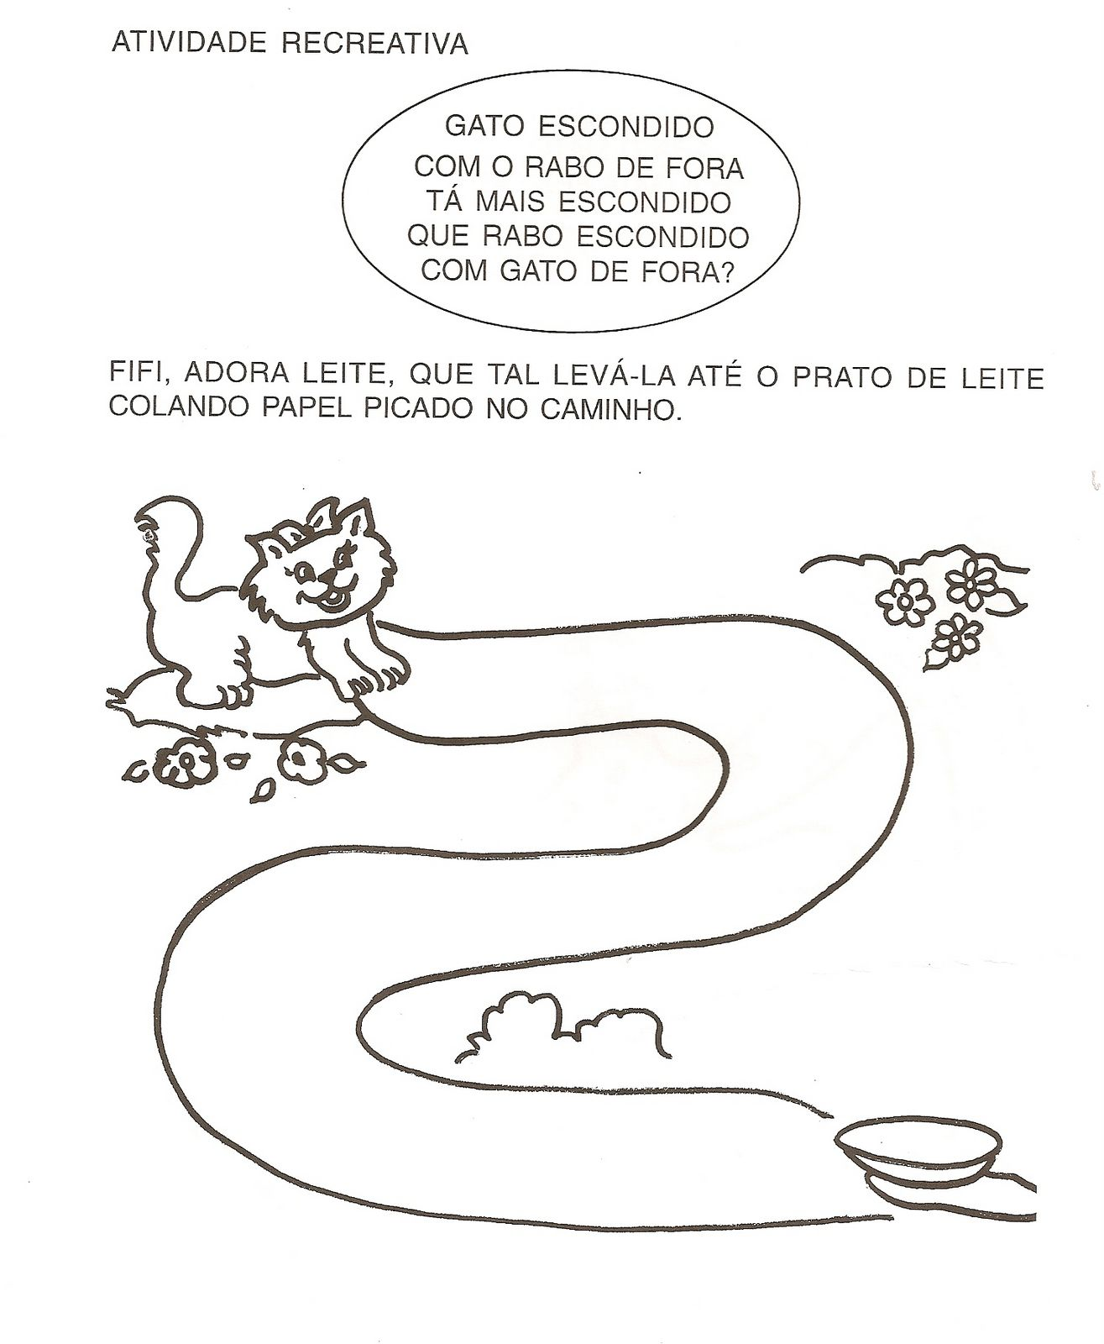Pinte o bolo de aniversário de Bofete com giz de cera.
DIA 21 de abril de 2.020.
140 anos:
BRINCADEIRAS LÚDICAS:
- circuito com bambolê
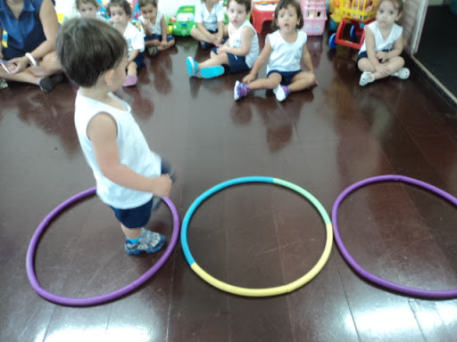
Orientações :colocar um bambolê na frente do outro,pedir para criança pular dentro .
Se não tiver os materiais necessário ,pode ser usado corda em círculo.
Brincadeira do funil.
Materiais necessário :
- Um canudo descartável .
- Bolinha de isopor ou de papelão.
- Um papel cartão para fazer o funil.
OBJETIVO: Promover o controle da respiração e atenção para não derrubar a bolinha.
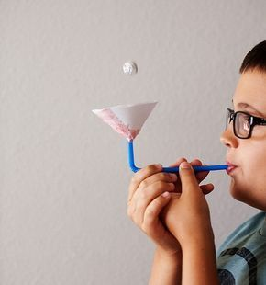

Atividade:cores primárias.
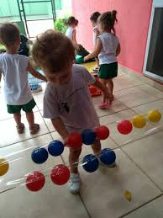

Materiais necessários :
- fita dupla fácil.
- Bolinhas das cores amarelo ,verde,vermelho e azul.
Orientações:pedir para a criança colar a bolinha na fita e vai perguntanto a cor.

Recadinhos das educadoras:
Querida criança, logo tudo isso vai passar e estaremos juntas novamente. Saudades de vocês. ❤

